基于西门子MS称重模块的
称重配料控制系统

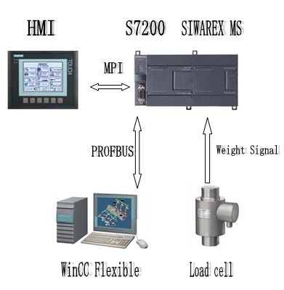

河南天成衡器有限公司
2012-04

- 前言
随着现代工业技术的发展，自由化、灵活化、可靠化等控制技术已经成为各个行业发展的方向；为此，我公司推出了基于西门子MS模块的称重控制系统，本系统由S7-200CN+SIEWARXE MS+HMI组成，可用于液位测量、容器和料斗填充、生产过程中检测商品重量和称重配料系统等；取代了传统的由单片机控制的二次仪表，使稳定性、灵活性、可靠性得到了大大的提高，受到广大用户的欢迎。
- 系统组成
- S7-200CN
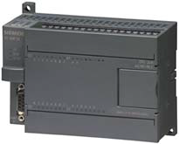
• DC 电源
• 利用 EM 277 可扩展为四个串行端口
• 2 个模拟设置调整器
• 自整定 PID 控制器
• 实时时钟
• 运行中编辑模式
• 诊断 LED
• 浮点运算
•数字量I/O：24DI/16DO
- SIWAREX MS称重模块

通信接口： SIMATIC S7 总线，RS232，TTY
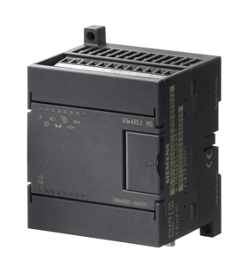
远程显示器的接口： 通过 TTY 接口连接
测量性能
• 当温度为 20ºC ± 10K 时，DIN 1319-1 标值规定的测量范围最大值误差极限0.05 %
• 内部分辨率：65.535
称重传感器：4 线或 6 线制
称重传感器的供电
• 馈电电压 Us（额定值）：DC 6V 典型值
• 最大馈电电流：≤ 150mA
• 允许负载电阻
- R Lmin：> 40Ω
- R Lmax：< 4010Ω
带有防爆接口 SIWAREX IS
或 SIWAREX Pi 时：
- R Lmin：> 87Ω
- R Lmax：< 4010Ω
称重传感器特性值：1mV/V － 4mV/V
许可测量信号的允许范围当特性值设置为最大时）：-2.4 － +26.4mV
电源供应
• 额定电压DC 24V
• 最大电流消耗量130Ma
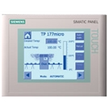
- TP177A
显示：STN 液晶显示器（LCD），4 级 蓝色
尺寸：5.7英寸
分辨率（宽×高，象素）：320*240
供电电源：24VDC
防护等级：IP 65（前面）IP 20（背面）
用户内存/可选内存/配方内存：512 KB / － / 32 KB

- 系统特点
- 稳定性：本系统全部选用西门子S7200模块实现系统控制，代 替了传统的由单片机开发的二次仪表，使系统的稳定性得到了进一步的提高，切维护方便。
2、灵活性： 如系统需要增加其他功能，只需扩展相应模块即可， 硬件改动小，程序修改灵活简单，一般的自动化控制专业人员可轻松的实现对程序的修改。
3、可靠性：除了利用控制柜上的按钮对系统进行操作外，也可以利用触摸屏上组态的按钮对系统进行操作，当一方有问题时马上可切换至另一方对系统进行操作，保证了生产的顺利进行。
4、USB导出功能：本系统具有USB导出功能，可以将数据通过U盘导出上传到计算机进行数据管理、制作报表等。
5、数据管理及监控：本系统可以通过MPI或PROFBUS等协议与WINCC FLEXIBLE 通讯，实现数据的管理、报表制作、历史趋势、料位监控等。
- 河南铸城集团保温材料生产线配料系统
1、系统概述
在本系统中一共涉及到水泥、强化水泥、粉煤灰、黑矾、发泡 粉、液体膨胀剂和水七种物料需要需要按照一定的料比及流量进行配料；设计了五个预配料称重单元，其中水泥和强化水泥共用一个称重单元，黑矾和发泡粉共用一个称重单元，其余三种物料各自有一个称重单元。水泥和粉煤灰各自使用原有的螺旋供料，通过变频调速的方式实现精确配料，发泡粉采取粗、细螺旋调节下料，实现精确配料。两种液体均采用控制水泵的启闭配料，其中膨胀剂加装节流阀调节，达到精确配料的目的。
当启动该配料系统后，各个配料单元同时启动，到达预设重量后停止配料并等待；当收到生产线放料信号后，启动搅拌，各个物料按照生产工艺以一定的顺序放入搅拌仓；当搅拌完成时搅拌仓开始放料，而此时配料系统开始配下一批料。
- 系统配置
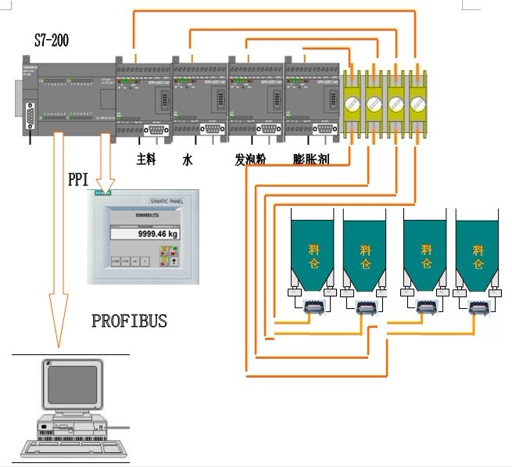
系统包括西门子PLC系统、Siwarex重量变送器、称重模块、现场接线盒和称重信号电缆。该系统不仅有很好的扩展功能，其通讯功能也很强大，能够满足多种的协议。此系统在完成配料后，能够完成自动置零、去皮功能，解决称重料仓挂料现象。
3、系统工艺

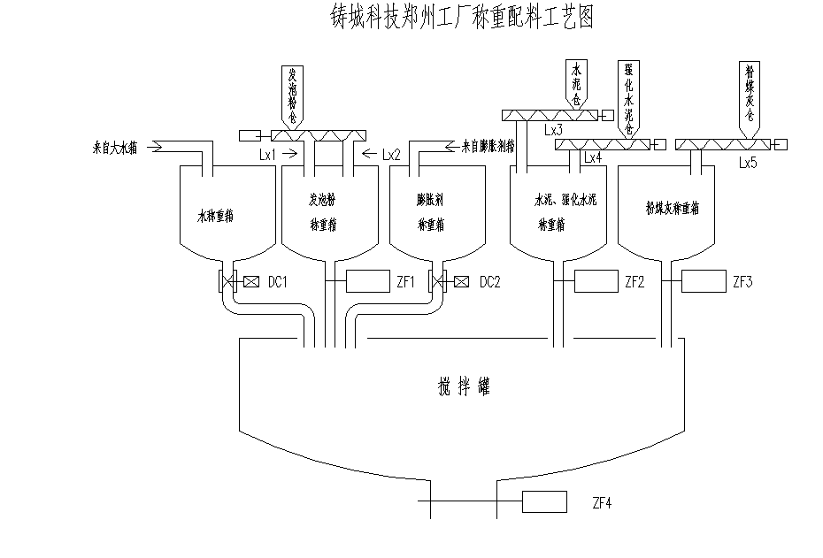
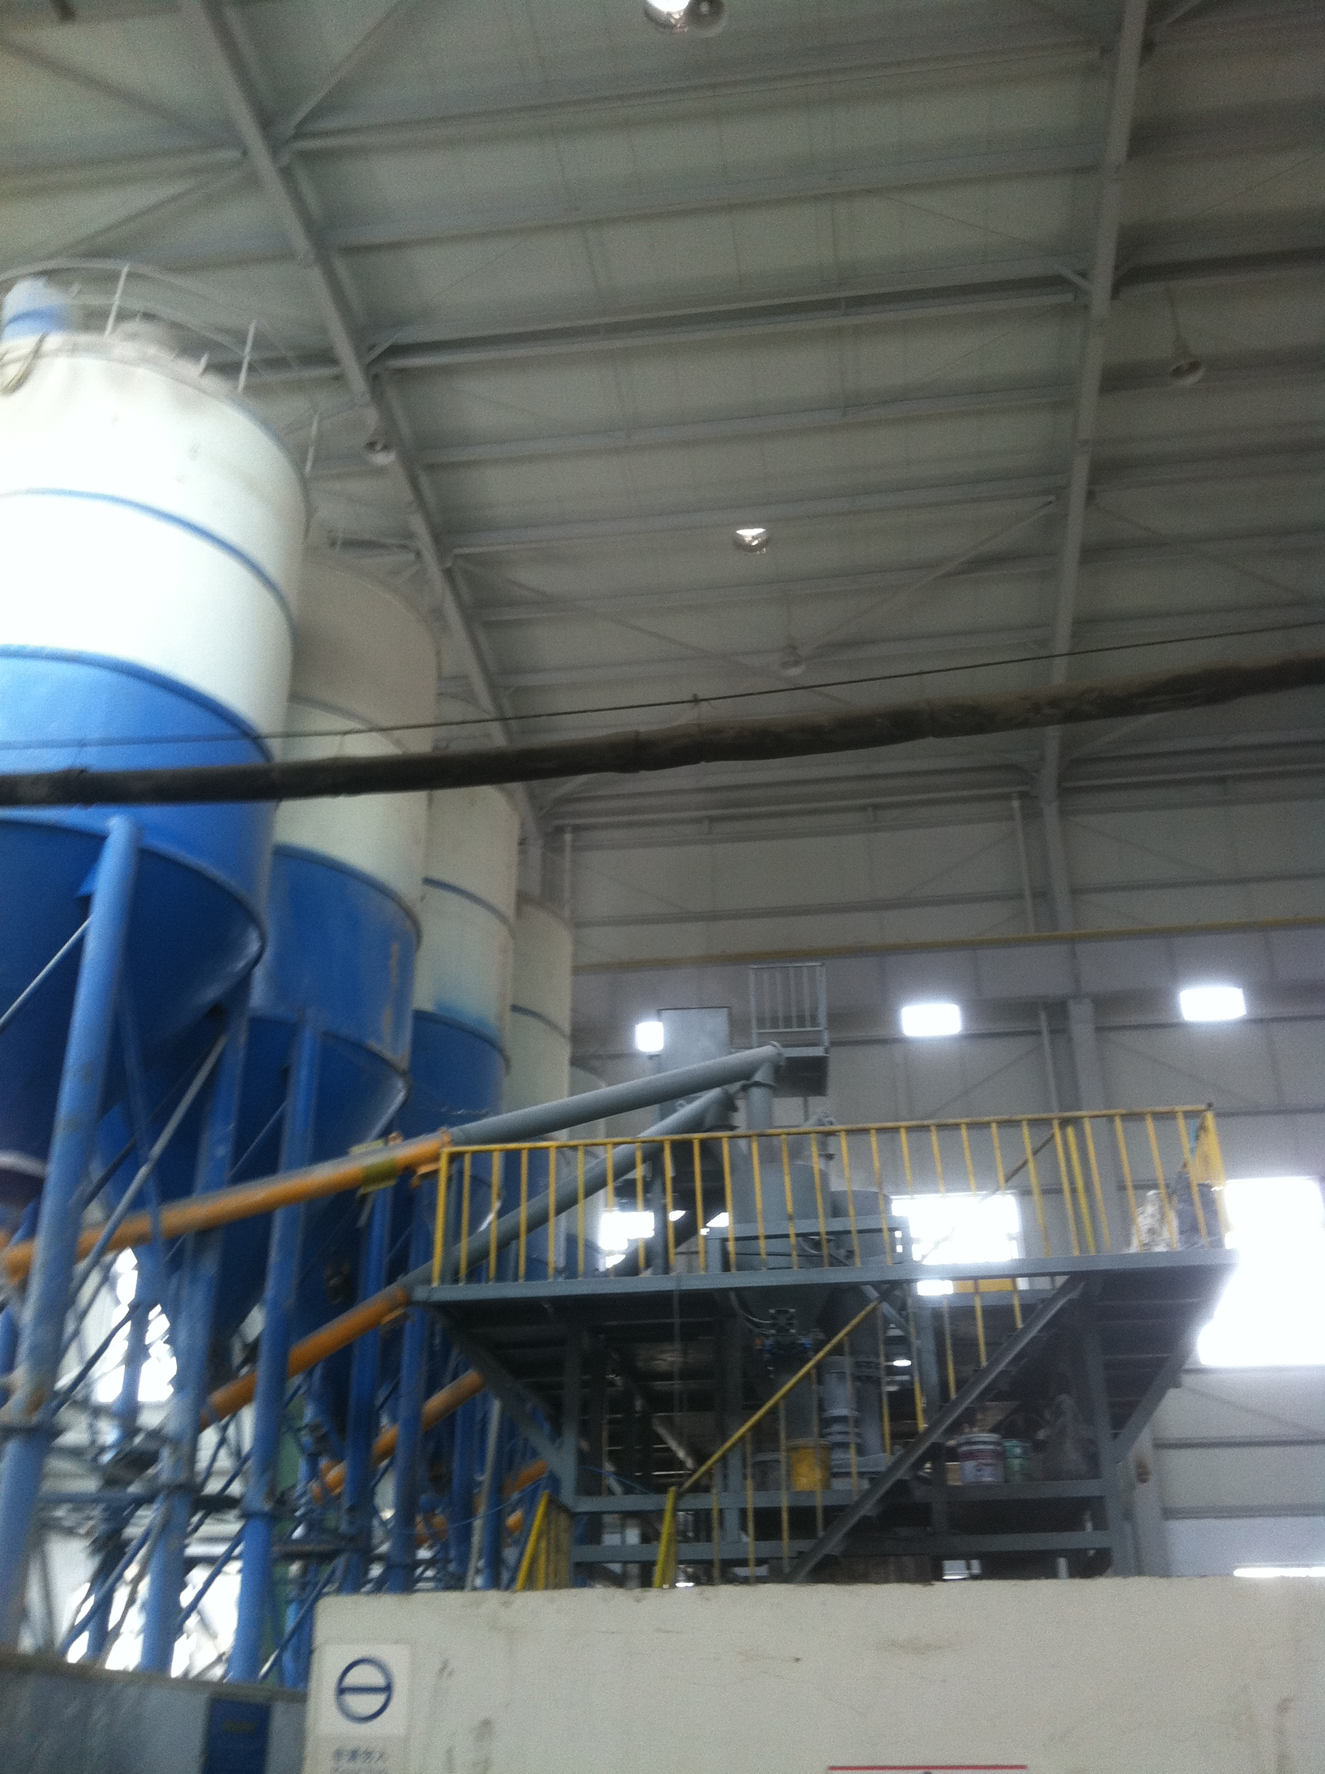
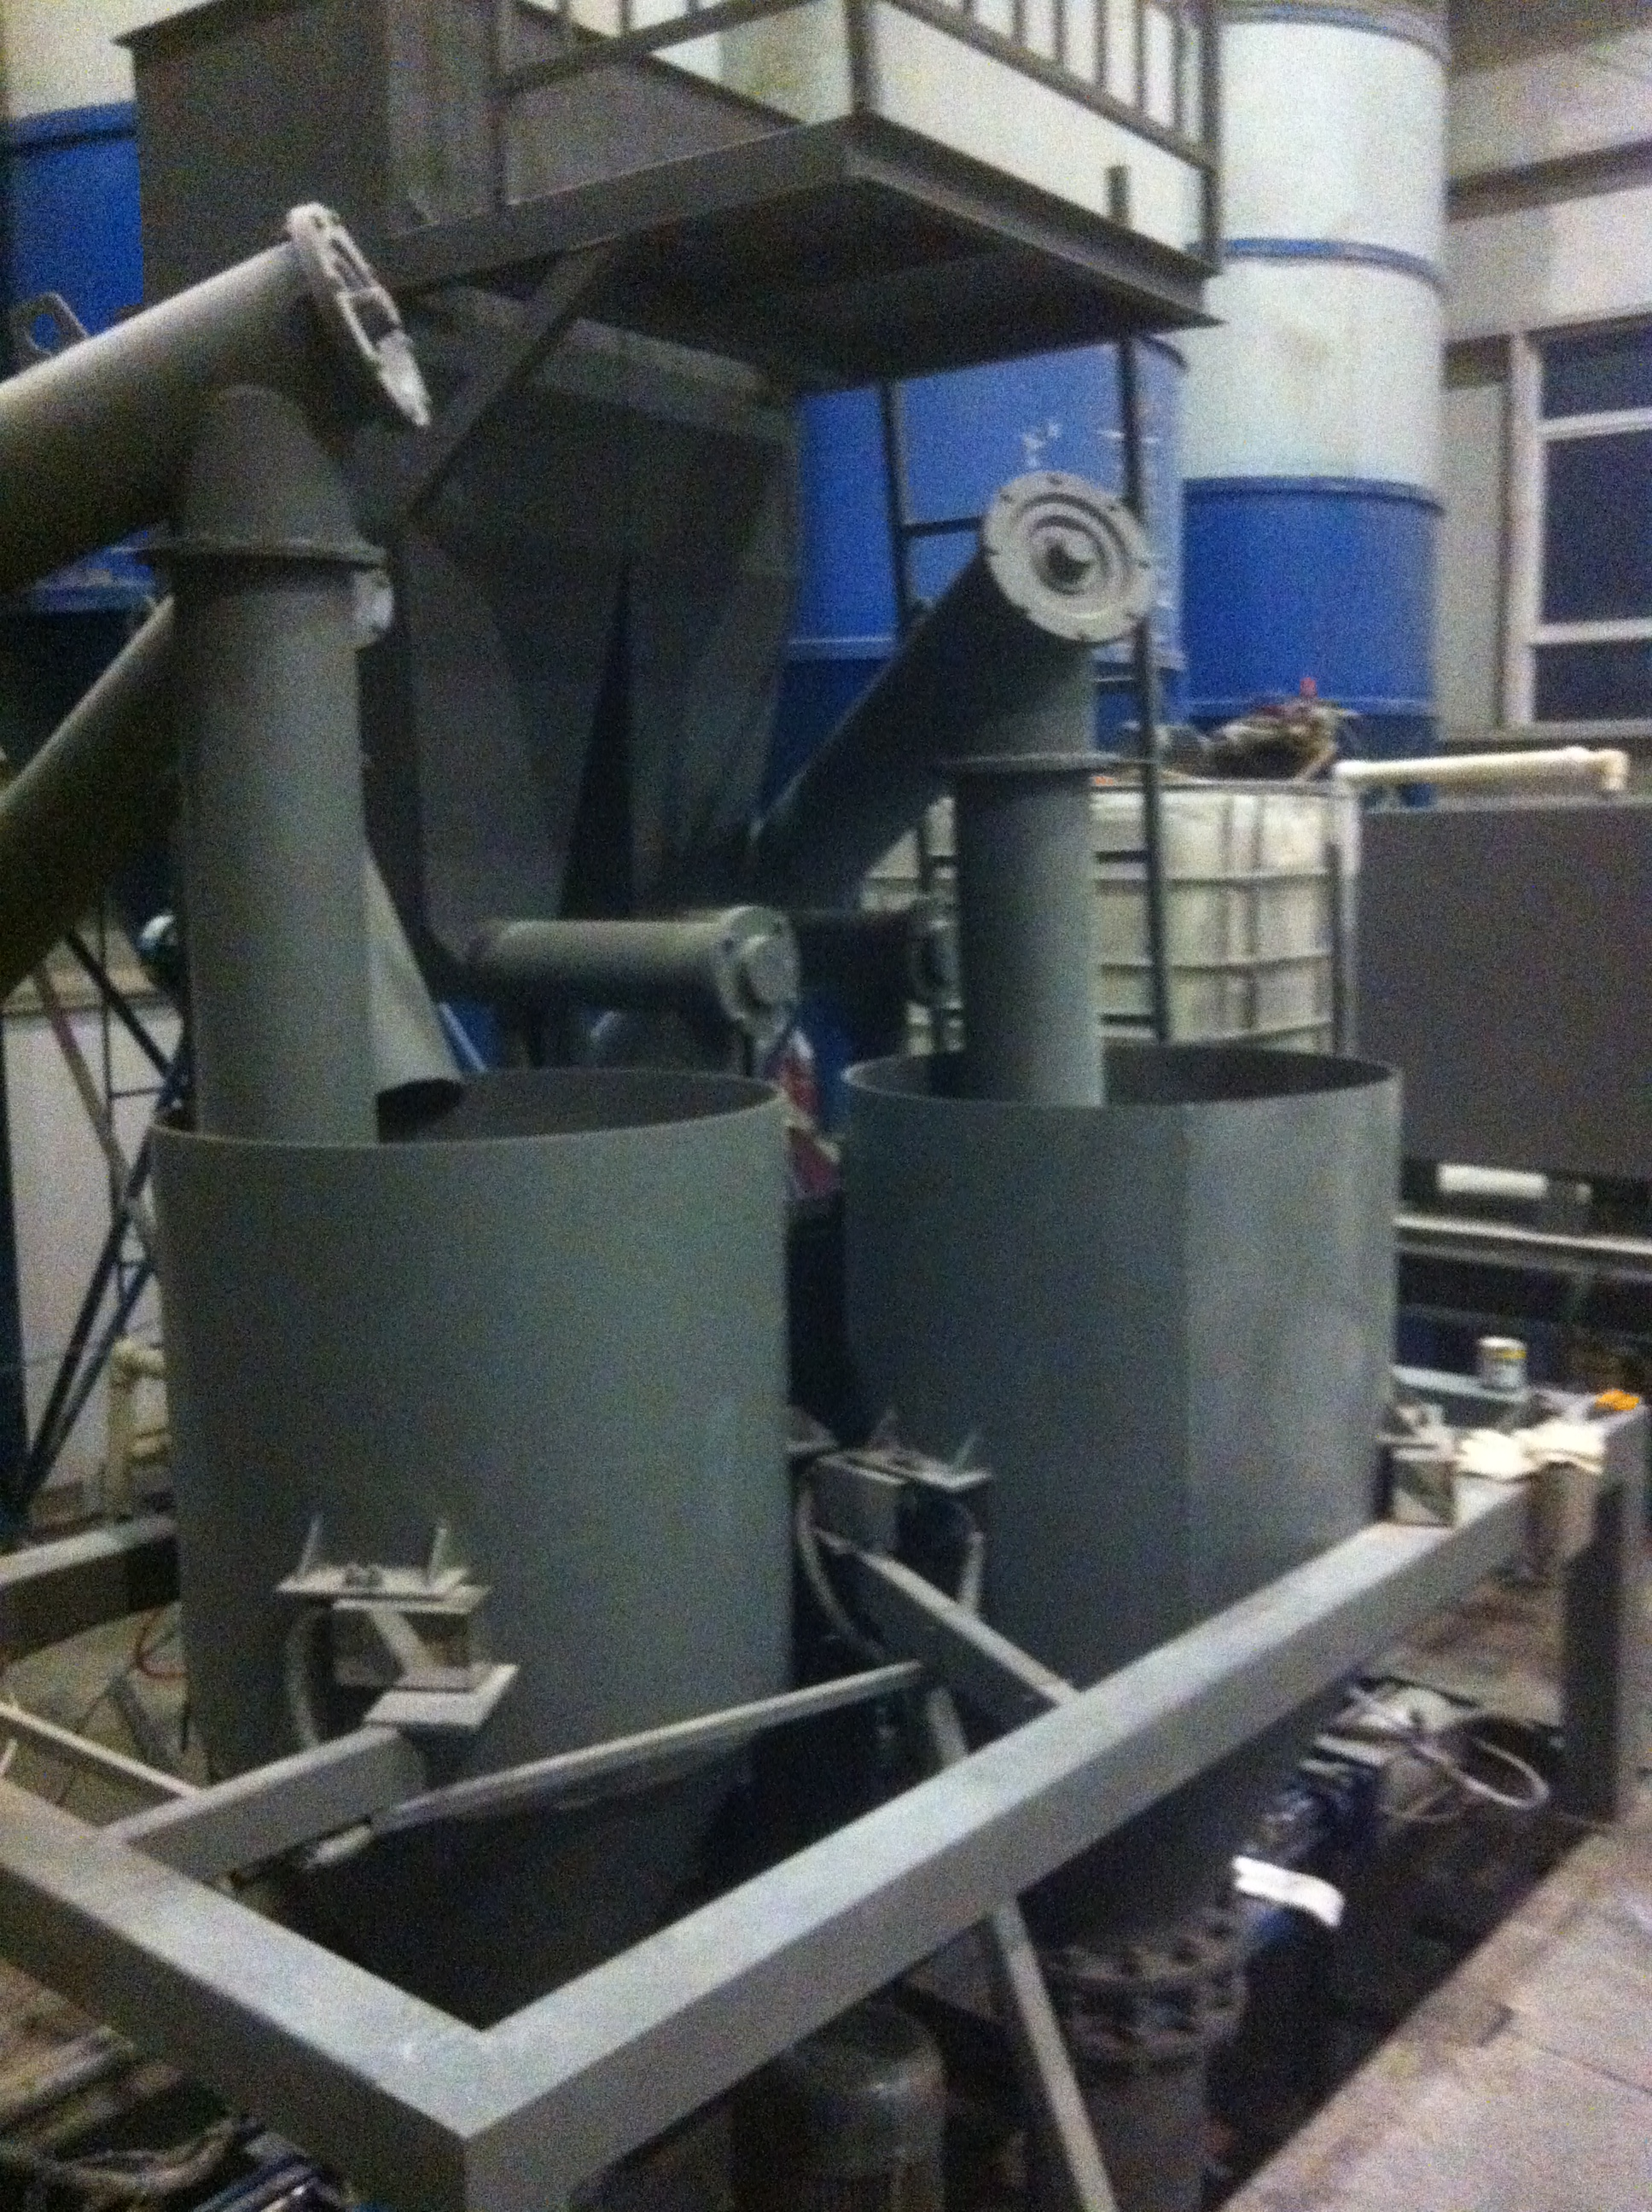
4、现场效果图

预存料料仓 配料系统

